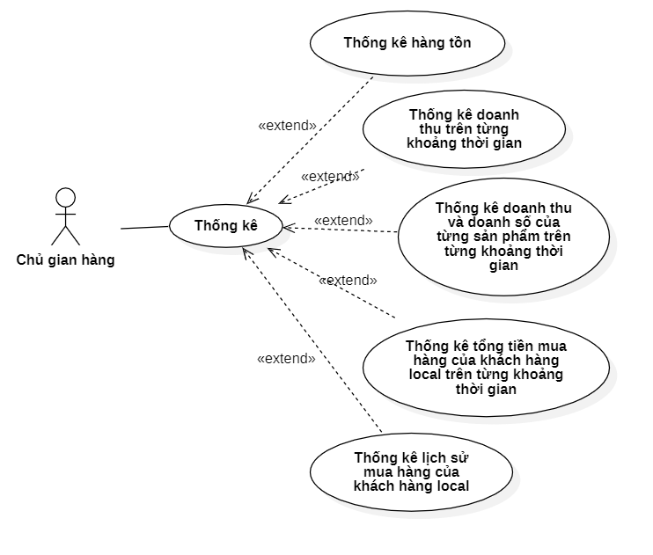

**Bảng đặc tả**

|  |  |
| --- | --- |
| Tên use-case | Thống kê |
| Tác nhân | Chủ gian hàng |
| Tóm tắt | Use-case này cho chủ gian hàng thống kê được :   * Thống kê hàng tồn * Thống kê doanh thu trên từng khoảng thời gian * Thống kê doanh thu và doanh số của từng sản phẩm trên từng khoảng thời gian * Thống kê tổng tiền mua hàng của khách hàng local trên từng khoảng thời gian * Thống kê lịch sử mua hàng của khách hàng local |
| Điều kiện tiên quyết | Đã đăng nhập vào hệ thống với quyền chủ gian hàng |
| Dòng sự kiện chính | 1. Chủ gian hàng chọn trên menu bao gồm :  * Thống kê hàng tồn * Thống kê doanh thu trên từng khoảng thời gian * Thống kê doanh thu và doanh số của từng sản phẩm trên từng khoảng thời gian * Thống kê tổng tiền mua hàng của khách hàng local trên từng khoảng thời gian * Thống kê lịch sử mua hàng của khách hàng local  1. Hệ thống sẽ cho phép chủ gian hàng chọn khoảng thời gian muốn xem 2. Chủ cửa hàng chọn yêu cầu thống kê 3. Hệ thống sẽ truy xuất trong cơ sở dữ liệu để hiển thị danh sách cho phù hợp với chức năng mà chủ gian hàng chọn trên menu 4. Sau khi thống kê xong thì dòng sự kiện này kết thúc |
| Dòng sự kiện phụ | Trong quá trình chọn thống kê , nếu chủ gian hàng huỷ bỏ thì hệ thống sẽ dừng lại và trở về trạng thái ban đầu và use-case kết thúc |
| Tiền điều kiện | Người dùng phải đăng nhập vào hệ thống rồi mới thực hiện được chức năng thống kê |
| Hậu điều kiện | Nếu use-case thành công thì có thể thống kê theo nhu cầu của người dùng . Ngược lại trạng thái hệ thống không có gì thay đổi |